**KUIS**

1. **Jelaskan menurut pemahaman anda, arti dari Interoperability pada IoT?**

Interoperability pada IoT adalah kemampuan perangkat, sistem, atau platform IoT untuk saling berkomunikasi, berinteraksi, dan bekerja sama dengan lancar tanpa batasan yang signifikan. Artinya, berbagai perangkat dan sistem IoT yang dibuat yang berbeda harus dapat bekerja bersama dan saling berkomunikasi dengan mudah, meskipun mereka mungkin memiliki spesifikasi teknis yang berbeda atau menggunakan protokol komunikasi yang berbeda.

1. **Tipe interoperability terbagi menjadi berapa macam, bagaimana sistem kerja masing-masing dari tipe tersebut dan beri penjelasan dengan skema diagram!**

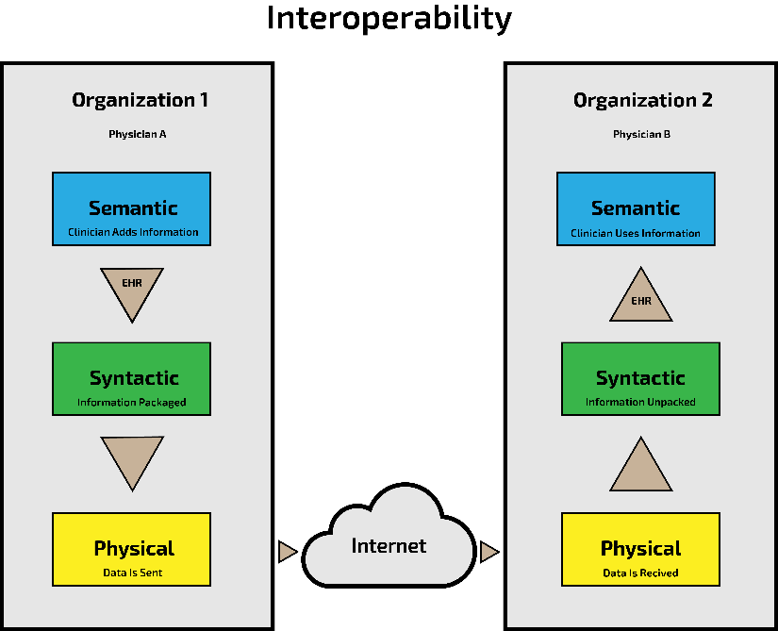

* 1. Interoperability Semantik

adlaah kemampuan komponen perangkat lunak untuk mengenali dan memahami makna atau pengertian dari data yang diterima dari komponen lain. Dalam konteks IoT, ini berarti bahwa perangkat lunak harus dapat menginterpretasikan dan menggunakan data yang diterima dengan benar, sehingga mereka dapat berkomunikasi dan beroperasi secara efektif. Contoh dari interoperabilitas semantik adalah ketika perangkat lunak memahami bahwa data yang diterima mewakili suhu dalam derajat Celsius, dan kemudian dapat melakukan tindakan yang sesuai berdasarkan informasi tersebut.

* 1. Interoperability Sintaksis

adalah struktur atau format data yang digunakan oleh komponen perangkat lunak untuk berkomunikasi satu sama lain. Interoperabilitas sintaksis memastikan bahwa komponen dapat mengenali dan memahami format data yang diterima, sehingga mereka dapat menguraikannya dengan benar. Misalnya, jika satu perangkat mengirimkan data dalam format JSON, perangkat lain harus dapat menguraikan data tersebut dengan benar dan menggunakan informasi yang dikandungnya.

* 1. Interoperability Fisik

adalah komunikasi antara komponen perangkat lunak dan perangkat fisik, seperti sensor atau aktuator. Interoperabilitas fisik memastikan bahwa komponen perangkat lunak dapat berinteraksi dengan perangkat fisik dengan benar, memahami format data yang diterima dari perangkat fisik, dan memberikan respons yang sesuai. Contoh interoperabilitas fisik adalah ketika perangkat lunak dapat membaca data dari sensor suhu dan mengirimkan perintah ke aktuator untuk mengatur suhu ruangan.

1. **Jelaskan macam device interoperability yang digunakan pada IoT?**
2. Protokol Komunikasi Standar

Misalnya MQTT, CoAP, dan HTTP, memungkinkan perangkat dari berbagai produsen untuk berkomunikasi.

1. Platform Middleware

Perangkat lunak yang menghubungkan perangkat keras dan perangkat lunak yang berbeda, memfasilitasi interoperabilitas.

1. API Terbuka

Memungkinkan pengembang untuk mengakses fungsionalitas perangkat secara terstandarisasi.

1. Standar Industri

Seperti Bluetooth, Zigbee, dan Z-Wave, memberikan kerangka kerja seragam untuk komunikasi nirkabel antar perangkat.

1. Pemantauan dan Manajemen Jaringan

Solusi untuk mengelola dan mengontrol perangkat dari berbagai produsen dalam satu lingkungan.

**Tantangan Interoperabilitas dalam Internet of Things: Strategi Penanggulangan**

**Abstrak**

Makalah ini membahas tantangan interoperabilitas dalam jaringan yang didedikasikan untuk mengamati dan mengelola objek di dunia fisik, yang umumnya disebut sebagai "Internet of Things" (IoT). Makalah ini membahas kendala teknis, teknik implementasi, dan persyaratan pengguna yang membuat pencapaian interoperabilitas menjadi usaha yang kompleks. Makalah ini meninjau alasan mendasar atas tantangan ini dan mengusulkan berbagai pendekatan untuk mengatasinya.

**Pendahuluan**

Interoperabilitas telah lama menjadi salah satu landasan internet, memungkinkan perangkat-perangkat yang berbeda untuk bekerja bersama secara mulus di berbagai jaringan. Meskipun arsitektur internet saat ini telah sebagian besar mencapai interoperabilitas melalui protokol-protokol standar, munculnya IoT membawa tantangan baru (Arkko, 2011). Berbeda dengan aplikasi internet tradisional, IoT memperkenalkan perangkat-perangkat yang beragam dengan kemampuan, bandwidth komunikasi, dan daya pemrosesan yang bervariasi. Makalah ini menguji tantangan unik yang ditimbulkan oleh interoperabilitas IoT dan menawarkan rekomendasi untuk mengatasi masalah tersebut.

**Kemampuan**

Proliferasi perangkat IoT kecil yang dioperasikan dengan baterai mensyaratkan solusi-solusi sederhana untuk menghemat sumber daya. Namun, kendala-kendala ini menghalangi pencapaian interoperabilitas dengan host internet tradisional (Arkko, 2011). Batasan seperti pengurangan Maximum Transmission Unit (MTU), protokol web yang disederhanakan, konfigurasi tunggal-stack, dan dukungan keamanan yang terbatas menghambat komunikasi yang lancar antara perangkat IoT dan ekosistem internet yang lebih luas. Untuk memastikan interoperabilitas yang luas, penting untuk mengatasi tantangan-tantangan terkait kapasitas ini dan merancang solusi-solusi yang memenuhi berbagai kebutuhan perangkat IoT.

**Interoperabilitas Semantik**

Mencapai interoperabilitas yang sejati dalam IoT memerlukan lebih dari sekadar kompatibilitas di tingkat transportasi; itu memerlukan interoperabilitas semantik—kemampuan perangkat untuk memahami makna data yang dipertukarkan (Arkko, 2011). Memstandardisasi format data dan protokol adalah hal yang penting, tetapi sama pentingnya adalah memstandardisasi semantik data yang dipertukarkan antara perangkat. Hal ini melibatkan penetapan makna bersama untuk unsur-unsur data, memungkinkan perangkat untuk menafsirkan dan bertindak atas informasi yang diterima secara konsisten. Meskipun mencapai interoperabilitas semantik kompleks dan membutuhkan waktu, hal ini penting untuk mengaktifkan potensi penuh aplikasi IoT.

**Interoperabilitas yang Diotorisasi**

Selain tantangan teknis, interoperabilitas IoT juga terhambat oleh masalah keamanan (Arkko, 2011). Banyak perangkat IoT tidak memiliki mekanisme keamanan yang kokoh, menimbulkan kekhawatiran tentang integritas data dan akses yang tidak sah. Membangun hubungan kepercayaan antara pihak yang berkomunikasi penting untuk memastikan interoperabilitas yang diotorisasi. Hal ini dapat melibatkan penerapan rahasia bersama, pihak ketiga yang dipercaya, atau infrastruktur sertifikat untuk mengotentikasi dan mengotorisasi komunikasi antara perangkat. Saat aplikasi IoT meluas melampaui jaringan atau organisasi tunggal, mengatasi tantangan keamanan menjadi sangat penting untuk memupuk kepercayaan dan memungkinkan interoperabilitas yang lancar.

**Solusi Jaringan-Spesifik**

Sifat yang beragam dari implementasi IoT memerlukan solusi-solusi khusus yang disesuaikan dengan karakteristik dan persyaratan jaringan tertentu (Arkko, 2011). Meskipun optimisasi meningkatkan kinerja dalam konteks tertentu, mereka juga dapat menghambat interoperabilitas dengan memperkenalkan masalah kompatibilitas. Misalnya, protokol-routing seperti RPL menawarkan mode-mode yang dioptimalkan untuk jenis jaringan tertentu, tetapi mode-mode ini mungkin tidak interoperabel, menimbulkan tantangan untuk komunikasi lintas-jaringan. Mengatasi tantangan-tantangan spesifik jaringan seperti ini memerlukan keseimbangan antara optimisasi dan generalitas untuk memastikan interoperabilitas yang luas di berbagai lingkungan IoT.

**Kesimpulan**

Mencapai interoperabilitas dalam lanskap IoT memerlukan upaya bersama untuk mengatasi tantangan teknis, semantik, dan keamanan. Memstandardisasi format data, menetapkan makna bersama untuk data yang dipertukarkan, dan menerapkan mekanisme keamanan yang kokoh adalah langkah-langkah penting untuk mencapai interoperabilitas yang lancar (Arkko, 2011). Selain itu, mengembangkan solusi-solusi yang dapat digeneralisasi yang menampung berbagai implementasi IoT sambil meminimalkan masalah kompatibilitas adalah kunci untuk memupuk ekosistem IoT yang kohesif. Dengan memprioritaskan interoperabilitas dan mengadopsi pendekatan holistik terhadap desain IoT, kita dapat membuka potensi penuh perangkat terhubung dan membawa masuk era inovasi dan efisiensi baru.

**Daftar Pustaka**

Arkko, Jari. (2011). Interoperability Concerns in the Internet of Things. Position paper for the IAB Smart Objects Workshop, Prague, March 25th, 2011. Ericsson Research, Jorvas, Finland.